3. Продуктивність кар’єру та загальна організація робіт
Змн.
Арк.
№ докум.
Підпис
Дата
Арк.
ОБ –91.5176.50.05

Розроб.
Жук Р.Б.
Перевір.
Реценз.
Н. Контр.
Затверд.
Продуктивність кар’єру та загальна організація робіт
Літ.
Акрушів

3.1 Продуктивність кар’єру по видобутку.
3.1.1 Річна продуктивність кар’єру.
Річна продуктивність кар’єру по готовій продукції приймається відповідно завданню на проектування — 1 000 000 м³.
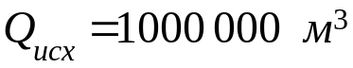 (3.1)
3.1.2 Річна продуктивність кар’єру по гірській масі.
Витрати гірської маси на одиницю продукції складають 1,02 тоді
 (3.2)
Коефіцієнт розрихлення складає 1.45, тоді необхідний об’єм маси буде:
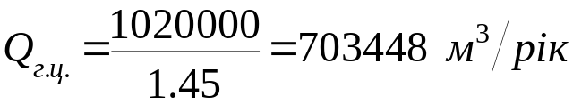 (3.3)
3.1.3 Термін служби кар’єру.
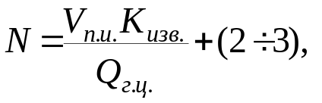 (3.4)
де 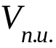 — 19 439·10³ — запаси корисної копалини, м³;
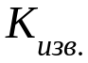 — 0.95 — коефіцієнт видобування;
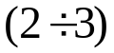 — тривалість доопрацювання кар’єру, років.
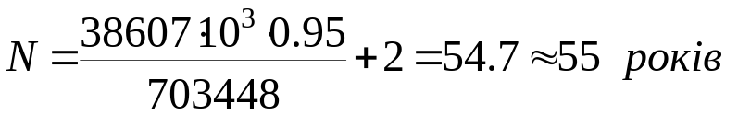 (3.5)

3.2 Режим роботи по видобутку, розкриву та переробці.
Таблиця 3.1
Назва | Од. вимір. | Роботи по видобутку | Розкривні роботи | Переробка | Примітка
1 | 2 | 3 | 4 | 5 | 6
1. Кількість робочих днів  за рік  2. Робочий тиждень  3. Кількість змін за добу  4. Тривалість зміни | днів  днів  днів  днів | 251  5  2  8 | 145  5  2  8 | 251  5  2  8

3.3 Об’єм робіт по видобутку.
3.3.1 Квартальна продуктивність кар’єру.
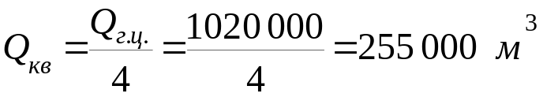 (3.6)
3.3.2 Місячна продуктивність кар’єру.
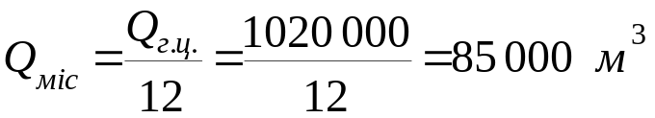 (3.7)
3.3.3 Добова продуктивність кар’єру.
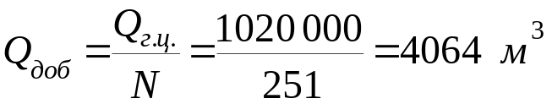 (3.8)
де =251 — кількість робочих днів за рік.

3.3.4 Продуктивність кар’єру за зміну.
Змн.
Арк.
№ докум.
Підпис
Дата
Арк.
ОБ –91.5176.50.05

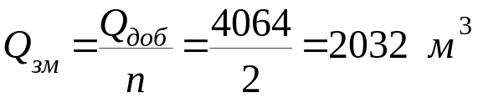 (3.9)
де =2 — кількість змін за добу.

3.3.5 Часова продуктивність кар’єру.
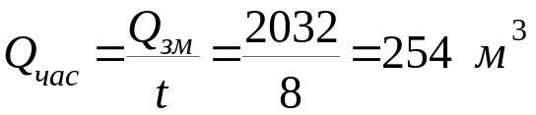 (3.10)
де =8 — тривалість зміни, год.
3.4 Об’єм розкривних робіт.
3.4.1 Річний об’єм розкривних робіт.
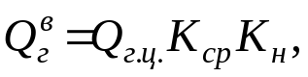 (3.11)
де 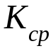=0.2 — середній коефіцієнт розкриття;
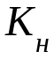=1.2 — коефіцієнт нерівномірності.
(3.12)
3.4.2 Квартальна продуктивність розкривних робіт.
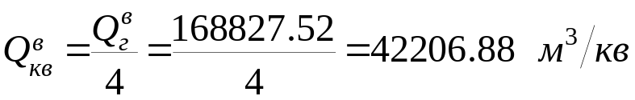 (3.13)
3.4.3 Місячна продуктивність розкривних робіт.
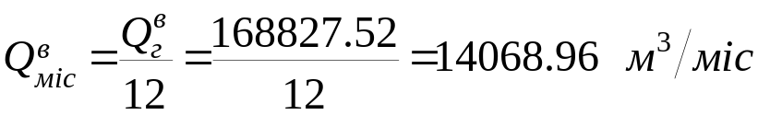 (3.14)
3.4.4 Добова продуктивність розкривних робіт.
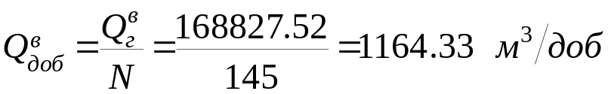 (3.15)

де =145 — кількість робочих днів за рік на розкривних роботах.

Змн.
Арк.
№ докум.
Підпис
Дата
Арк.
ОБ –91.5176.50.05

3.4.5 Змінна продуктивність розкривних робіт.
Змн.
Арк.
№ докум.
Підпис
Дата
Арк.
ОБ –91.5176.50.05

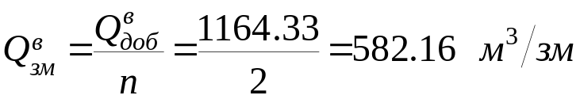 (3.16)
де =2 — кількість змін за добу на розкривних роботах.

3.4.6 Часова продуктивність розкривних робіт.
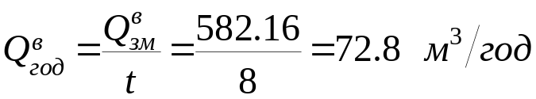 (3.17)
де =8 — тривалість зміни, год.

